Anwendungen:

Planung von Schaltungen / Netzwerke bei Großprojekte und Verkehrsplanung, wenn Probleme durch kathem Modell beschreibbar oder hoher Aufwand

Definition:

Realitätsnahes Nachbild der Realität, aus Sicherheits- / Zeitgründen in fast alle konkrete Problemkreisen notwendig

Einteilung:

|  |  |
| --- | --- |
| Abstrakt (Planspiel) | Physische Modelle ( Windkampf) |
| Mit menschlichen Entscheidungen ( Militär Sandkastenspiele) | Ohne menschlichen Entscheidungen (Automatensteuerung) |
| Deterministisches (Wärmeflussgleichung) | Stochastische (Nachbildung Molekularbewegung) |
| Statisch (keine Zustände) | Dynamisch (Zustände) |
| Stetig (keine Zustandsänderung) | Diskret (Änderung nur durch diskrete Zeitpunkte) |

Man unterscheidet in Zeitdiskret (z.B. Temperatur alle 20 Sekunden) und Ereignisdiskret (Interrupt)

Modellerstellung:

Konkretheit: Syntaktisch und Semantisch

* Gültigkeit: System passt nicht mit der Realität in strukturellen Eigenschaften überein
  + Konkretheit: System nicht richtig erstellt
  + Gültigkeit: das richtige System

Vorgehensweise Simulation:

1. Abstraktion und Reduktion
   1. So genau wie möglich und so ungenau wie nötig
2. Eventuell
3. Experiment
4. Experiment
5. Interpretation

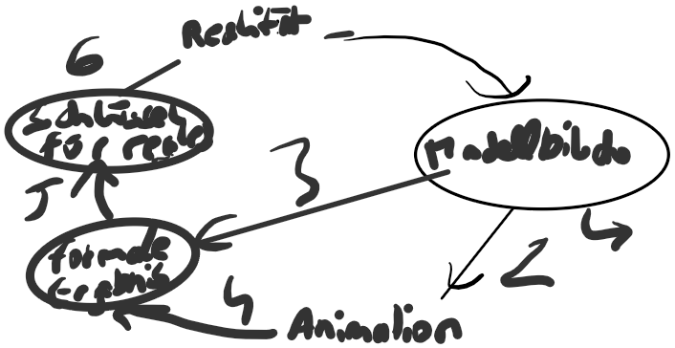

Nutzen:

* Sicherheitsgewinn
* Kostenersparnis
* Besseres System
* Günstigere Prozessführung

Vorgehen Simulationsstudie:

* Aufgabenstellung spezifizieren
* Daten sammeln und/oder bereitstellen
* Aufbau Simulationsmodell
* Validierung & Kalibrierung
* Durchführung Versuche
* Optimierung Realität

Weitere Anwendungsfälle:

* Auftragsfreigabe & Auftragsüberwachung
* Mengenplanung
* Termin- & Kapazitätsplanung
* Leistungstests

Verteilungsfunktionen:

* Zufallsvariabel: hängt vom Zufall ab; Zuordnungsvorschrift ->Zahl => Zufallszahl

Kane auch eine komplexere mathematische Form annehmen, z.B. Z-Bewegungen, Z-Permutation oder Z-Graph

* Relative Häufigkeit: Dichtefunktion f(x)
* Absolute bzw. Summenhäufigkeit: Verteilungsfunktion F(x)
* Beispiel: Chi², Poisson, t-Verteilung, normal, binomial, Gleichverteilung, stetig,…

ARENA:

Input Analyzer ( gibt auch Prozesse & Outputanlysen)

* Generieren von (Pseudo) Zufallszahlen (kommt mit gleich Parameter immer die gleichen Zahlen raus)
* Erzeugung der Dichtefunktion aus Daten (selber bestimmen oder durch ARENA, mittels kleinster Fehlerquadrat Analyse)
* Um Kurve durch Messwerte zulegen Fit + Funktionstyp = Erzwingen von einer Art der Funktion